Министерство образования Республики Беларусь

Учреждение образования «Белорусский государственный университет

информатики и радиоэлектроники»

Факультет компьютерных систем и сетей

Кафедра Информатики

Дисциплина «Избранные главы информатики»

**ОТЧЕТ**

к лабораторной работе №1

на тему:

**«Система контроля версий Git»**

БГУИР 6-05-0612-04

|  |
| --- |
| Выполнил студент группы 453504  АДАРОВ Дмитрий Сергеевич |
|  |
| (дата, подпись студента) |
| Проверил доцент каф. Информатики  ЖВАКИНА Анна Васильевна |
|  |
| (дата, подпись преподавателя) |

Минск 2026

1. Подготовка рабочего окружения:

1. a. Установка Git:

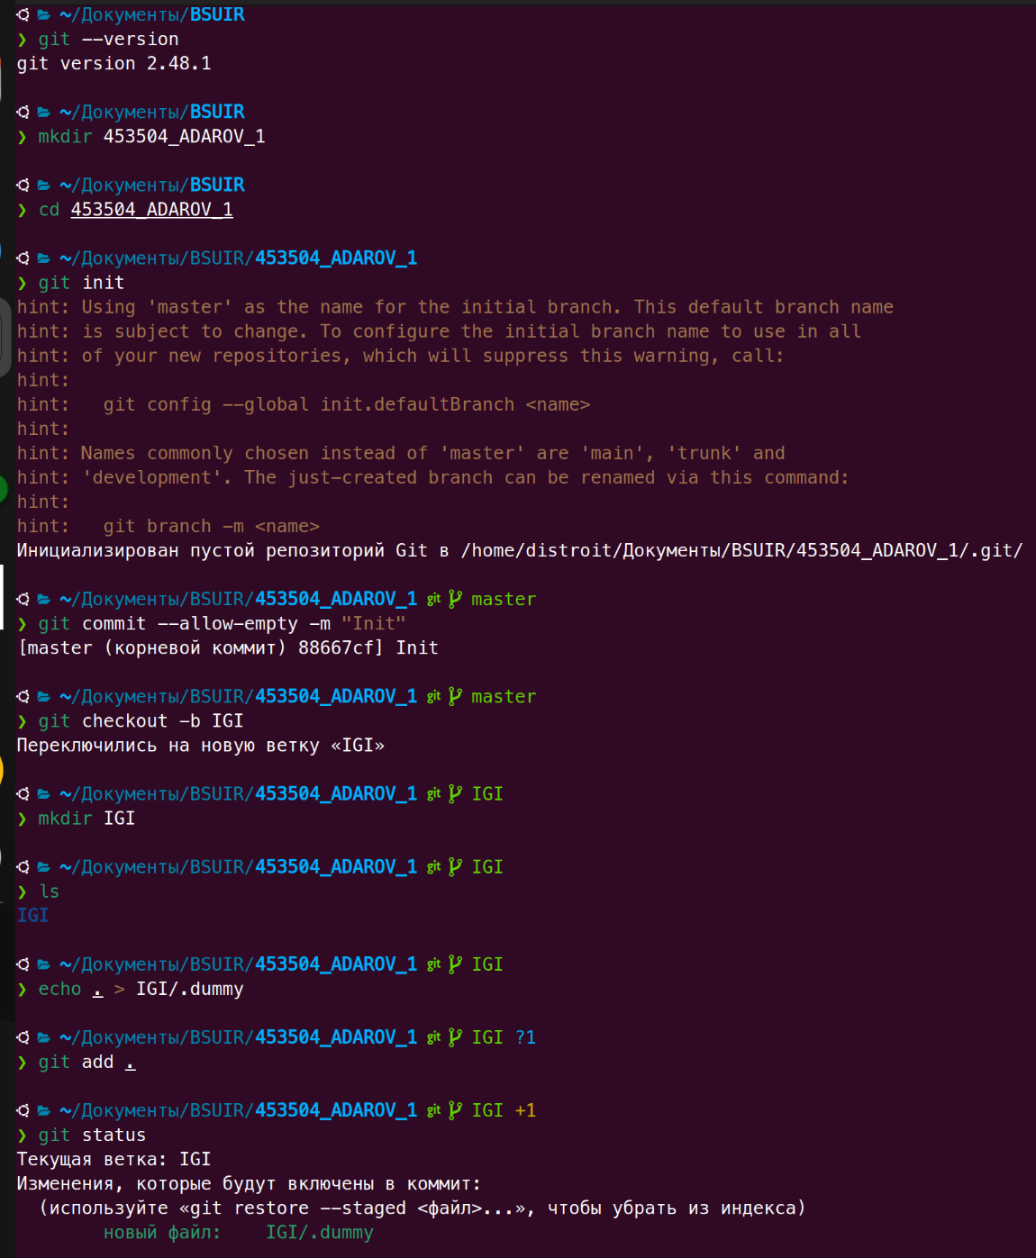

1. Создание структуры папок:



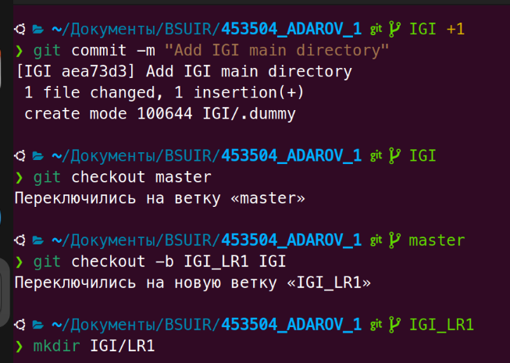

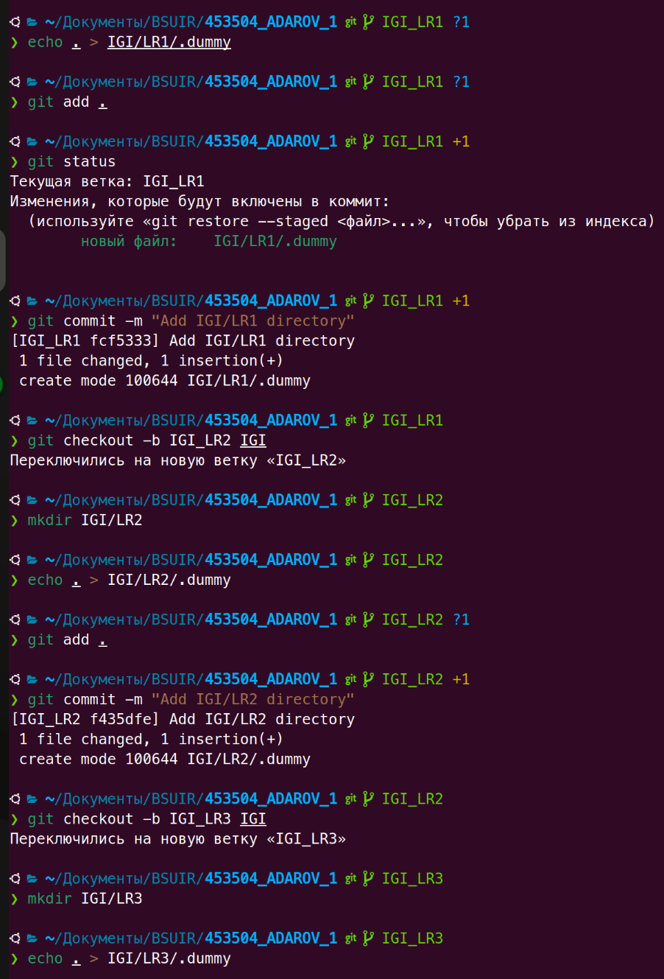

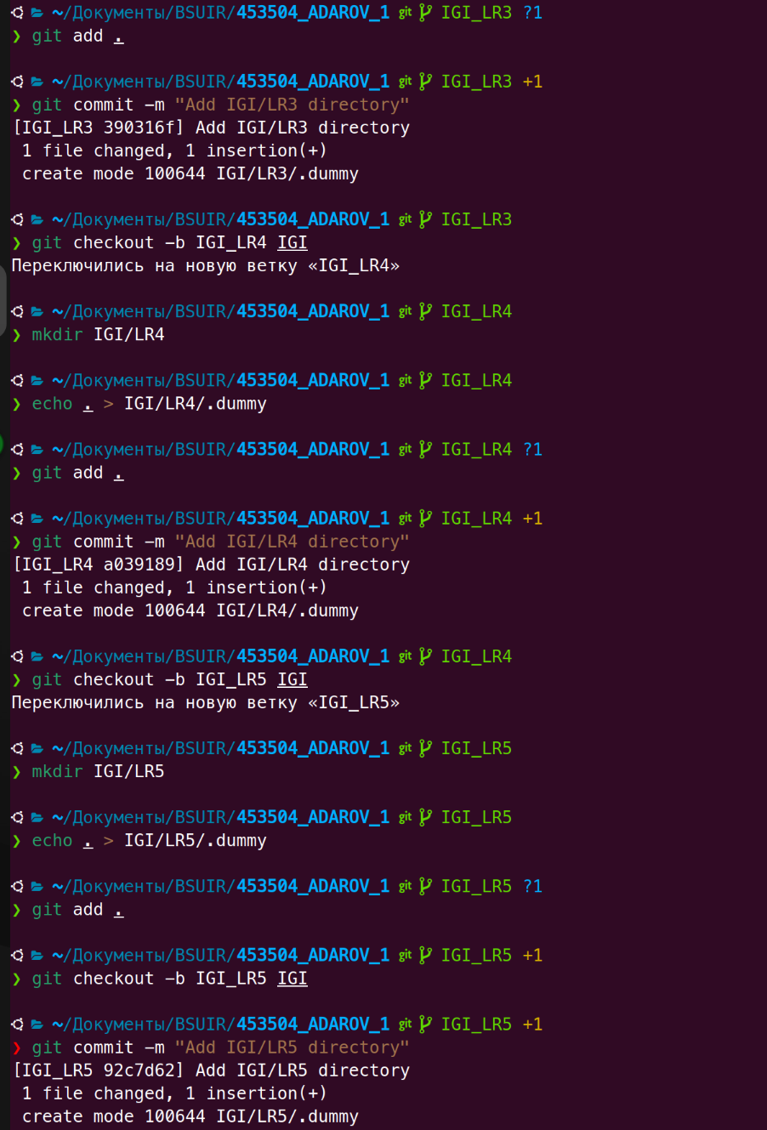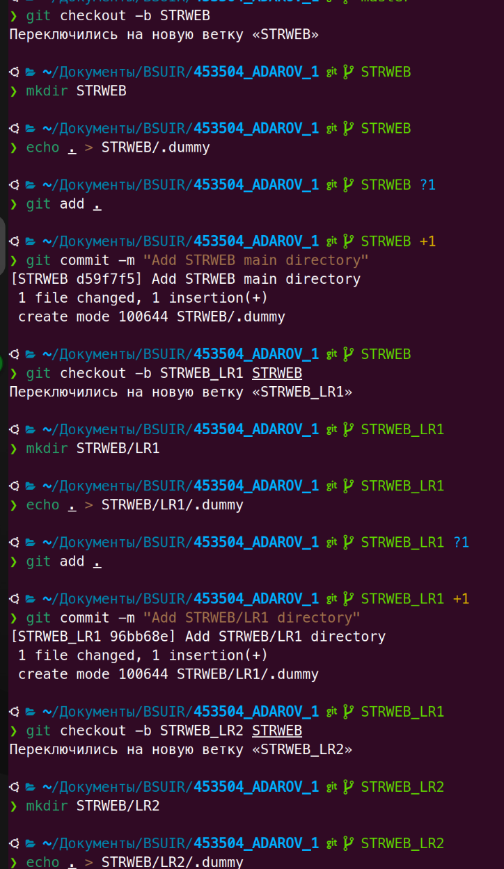

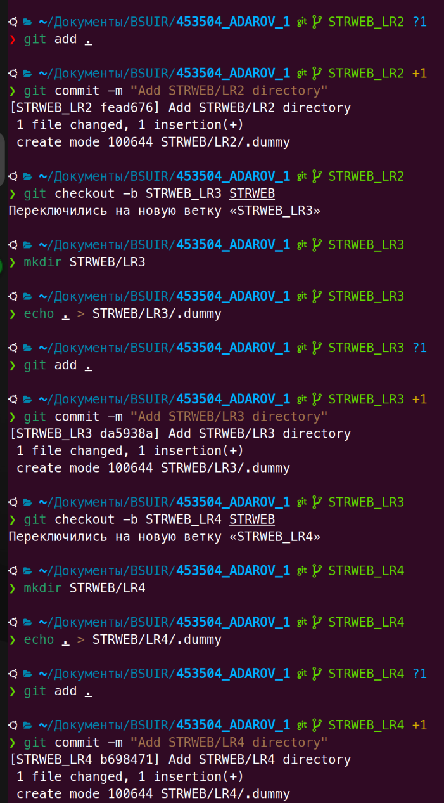

Создание структуры папок в сответствии с индивидуальным заданием:

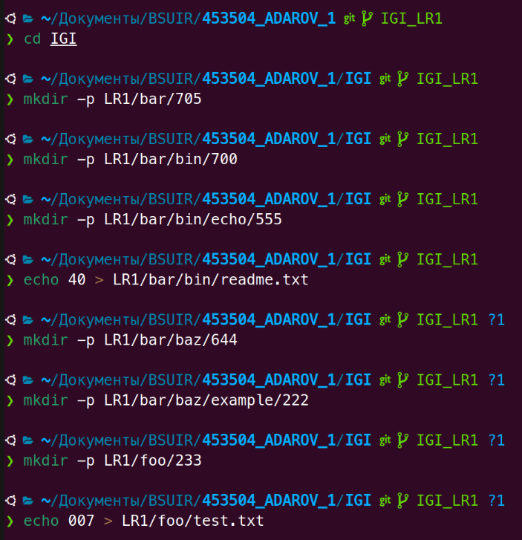

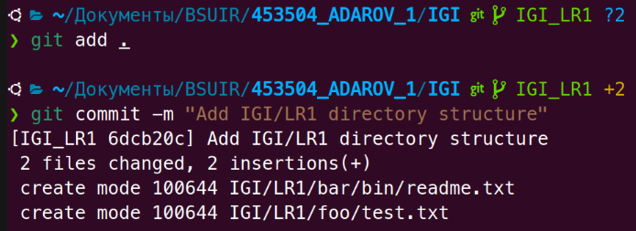

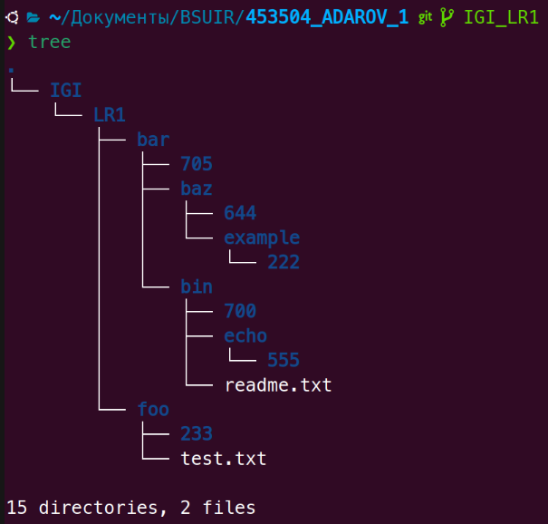

3. Клонирование проекта (https://github.com/smartiqaorg/geometric_lib) и удаление в нём .git для возможности создания коммита:

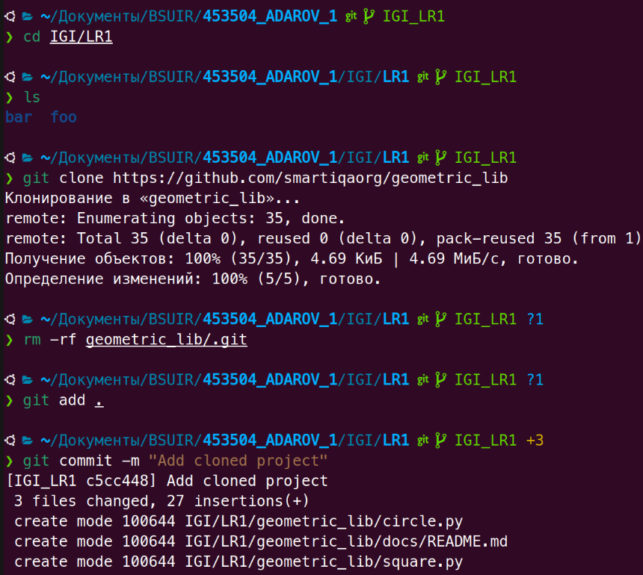

Индексация нескольких файлов в Git-репозитории (git add …):

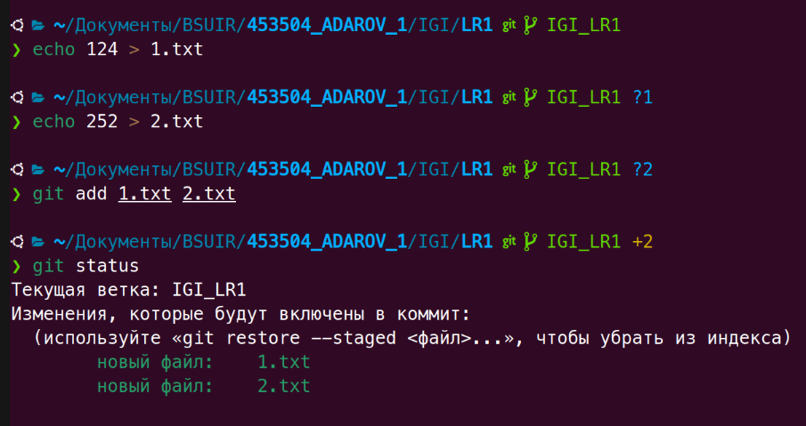

Внесение изменений в файлы:

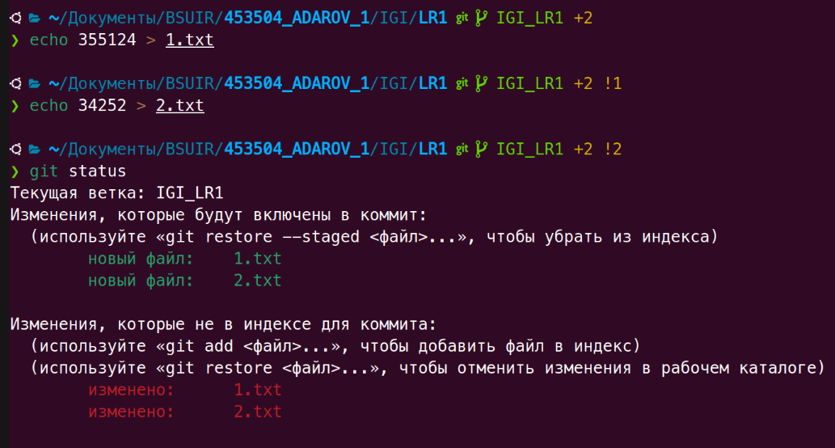

Добавление и удаление файлов (один или группу файлов с определенным расширением):

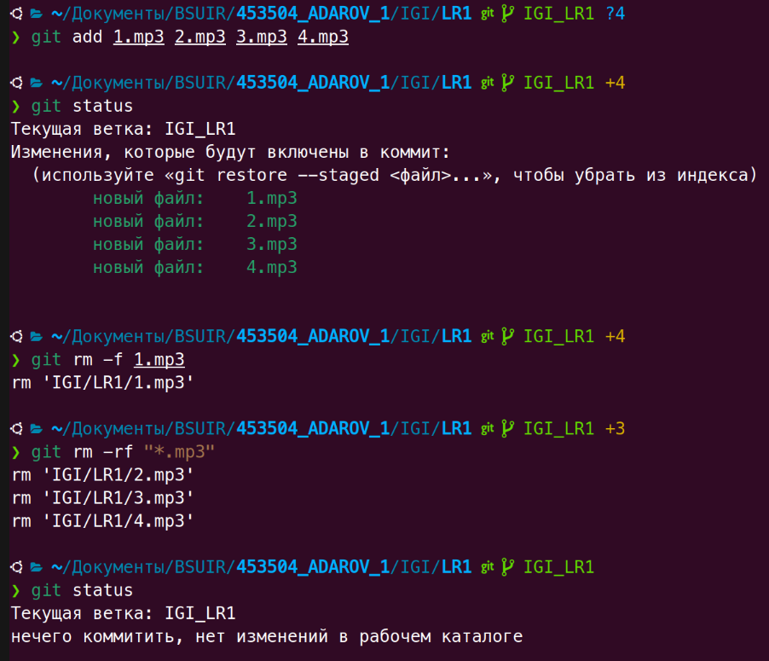

Переименование файлов:

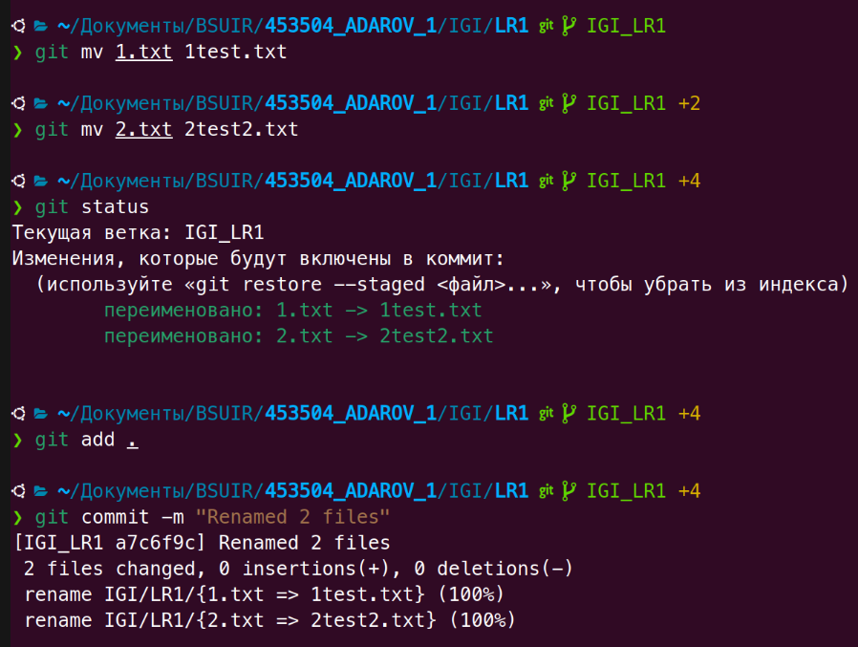

Создание веток для отдельной ЛР (выполнено в п. 2).

История коммитов: полностью и с ограничением вывода – отбор только последних, до и после указанной даты, по автору файлов, коммитов:

Все коммиты для ветки IGI_LR1 (git log):

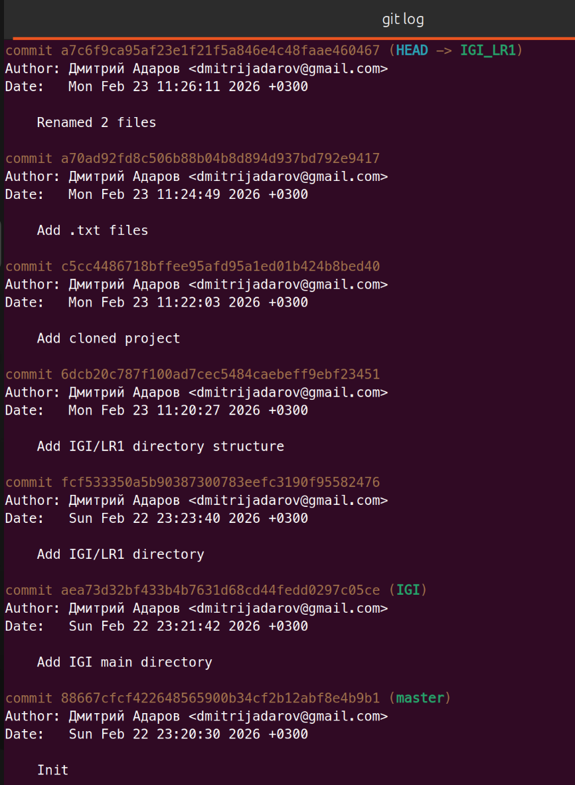

-n (показывает последние n коммитов)

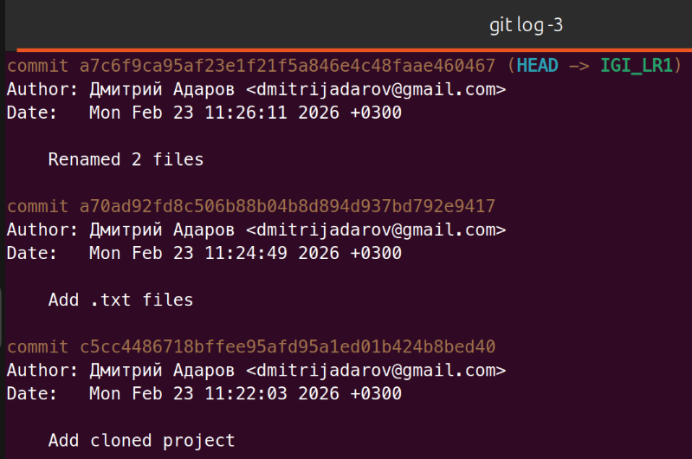

--before или --until (показывает коммиты, созданные до указанного времени):

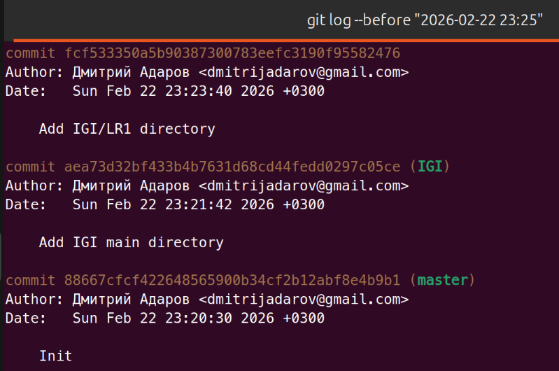

--since или --after (показывает коммиты созданные после указанного времени):

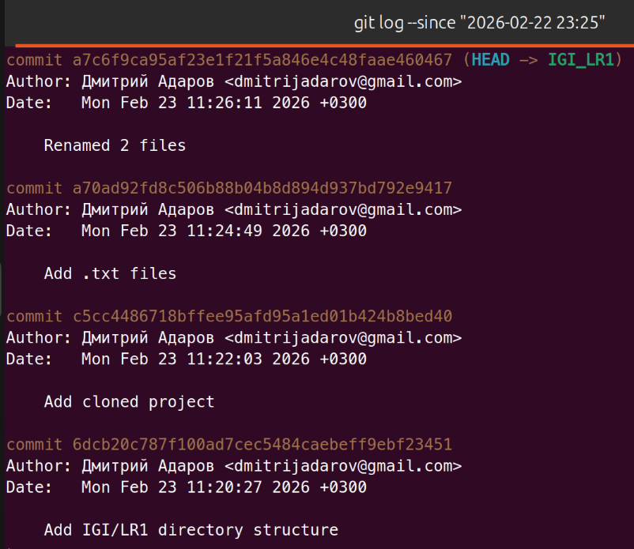

--grep (фильтр коммитов по строке):

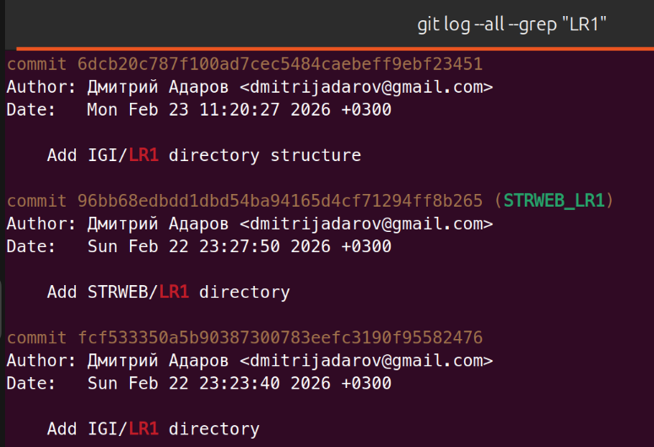

--author (фильтр коммитов по автору):

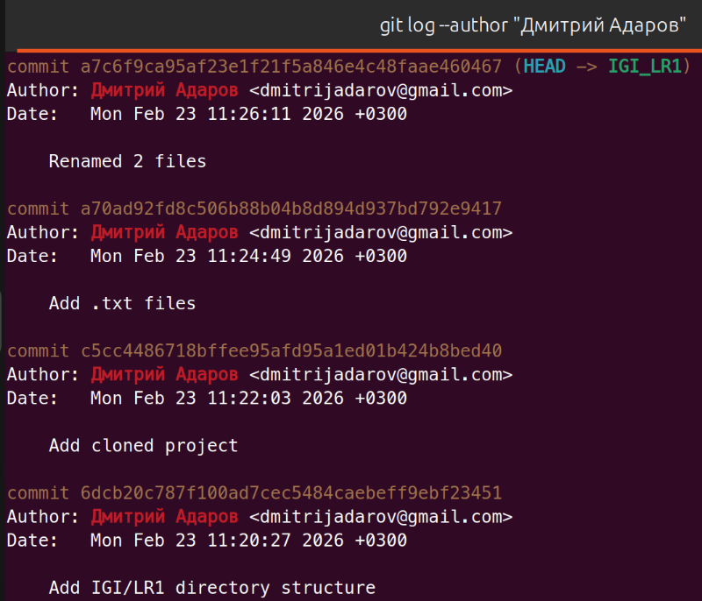

--committer (фильтр коммитов по пользователю, кто применил коммит в репозиторий):

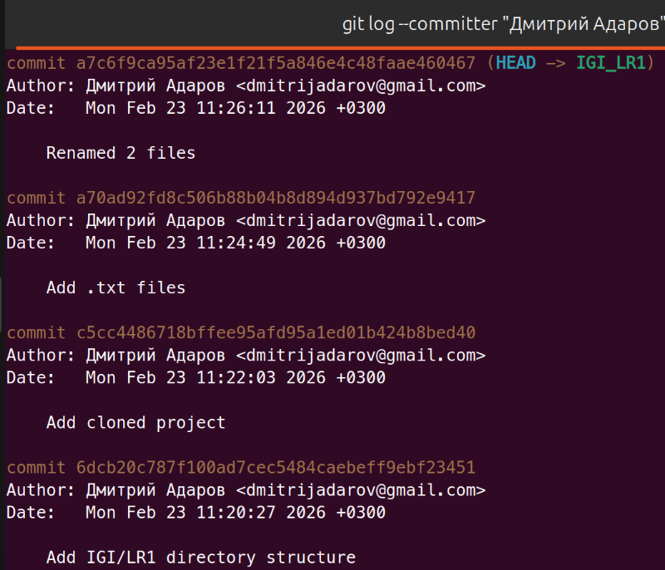

Исследование флагов для git log: p, stat, shortstat, name-only, name-status, relative-date, pretty, graph

-p (показывает изменения в каждом коммите):

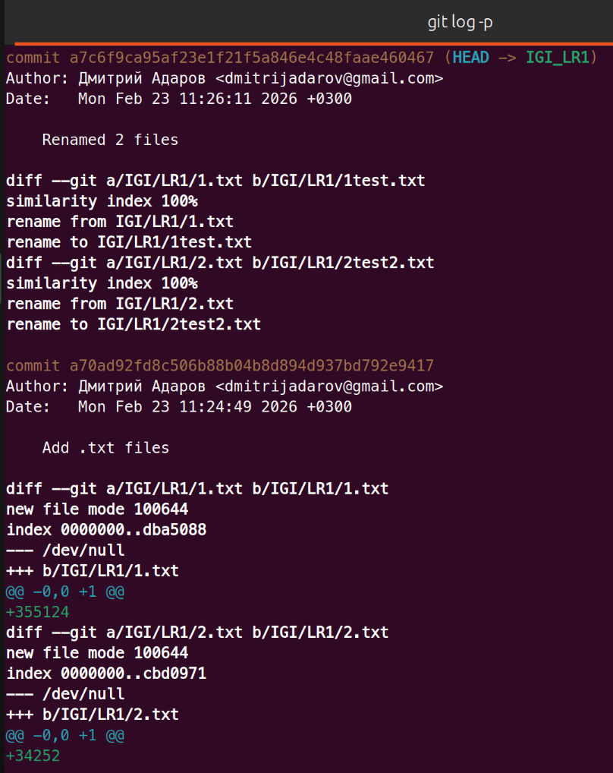

--stat (показывает статистику изменений):

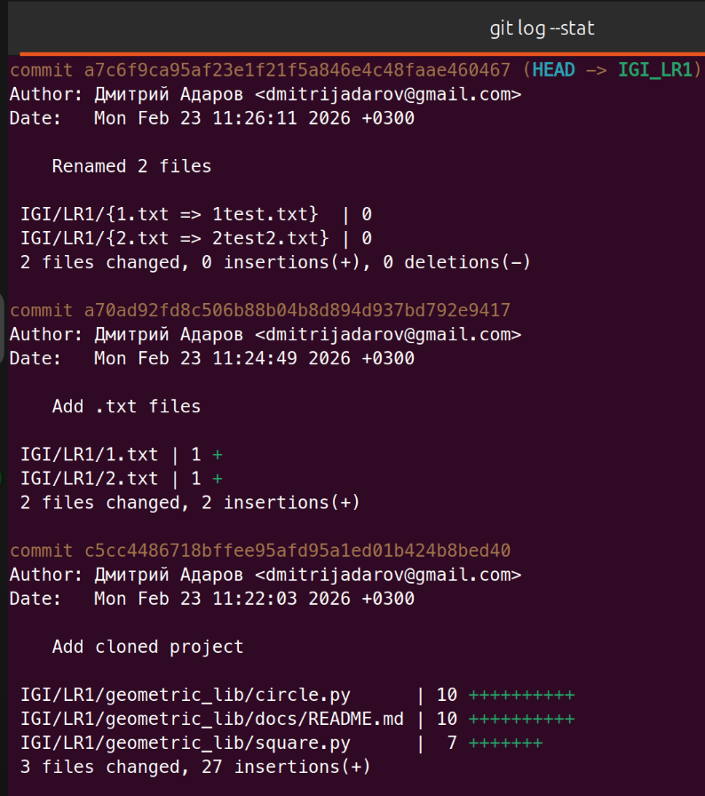

--shortstat (показывает только итоговую статистику изменений):

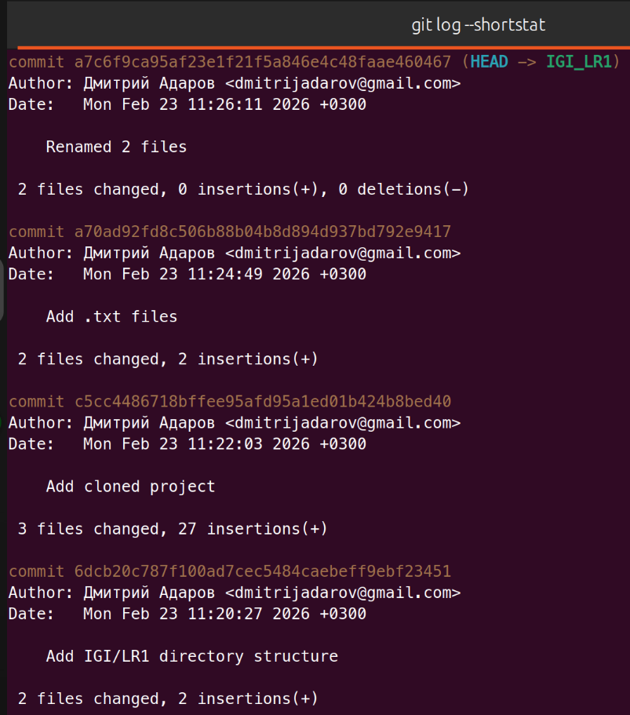

--name-only (выводит только названия файлов, изменённых в каждом

коммите):

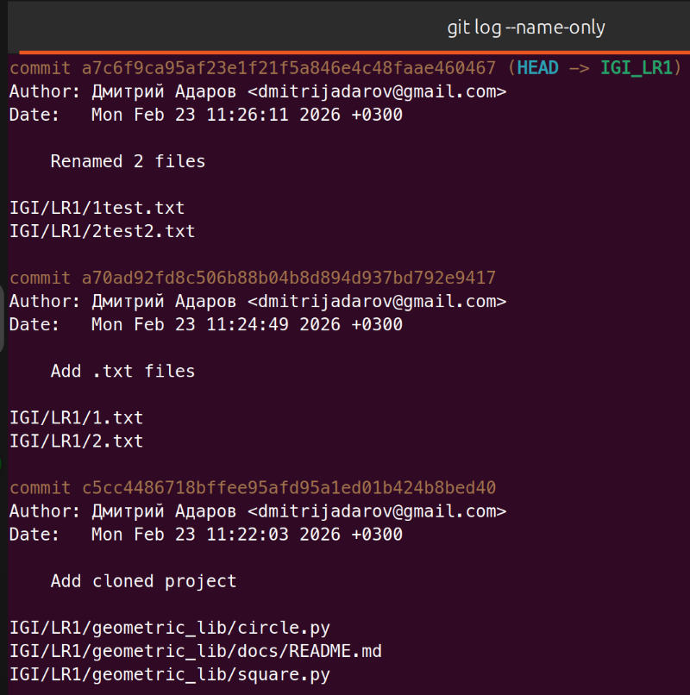

--name-status (выводит названия файлов и тип изменений для каждого файла):

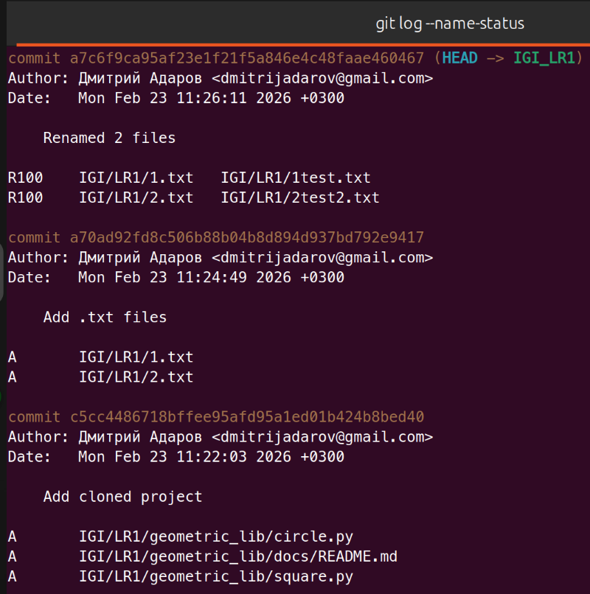

--relative-date (отображает дату в формате относительно текущего времени):

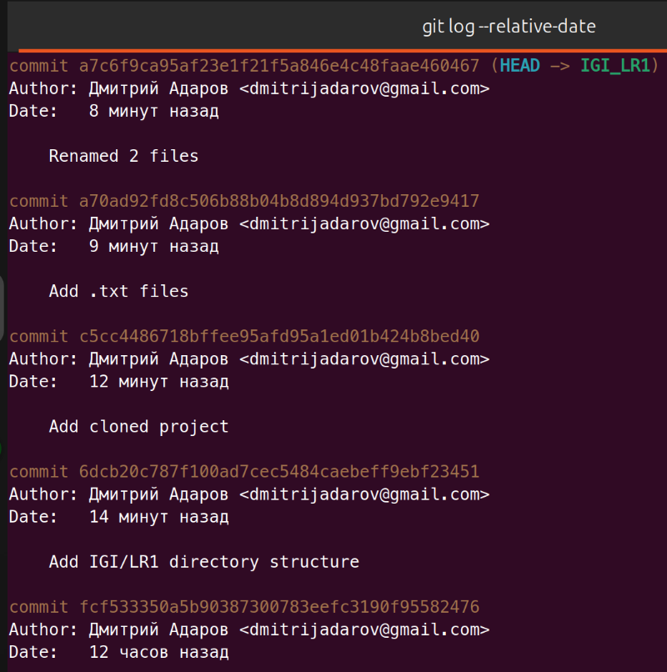

--pretty (позволяет кастомизировать формат вывода коммитов [oneline, full или short]):

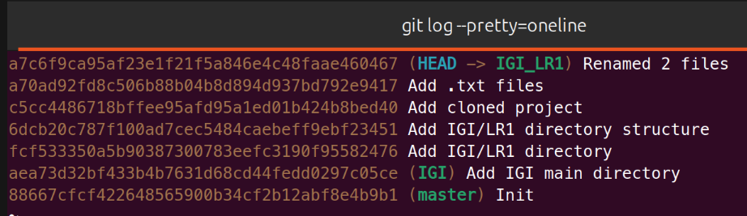

--graph (выводит в консоли графическое представление дерева коммитов, показывающее связи между ветками):

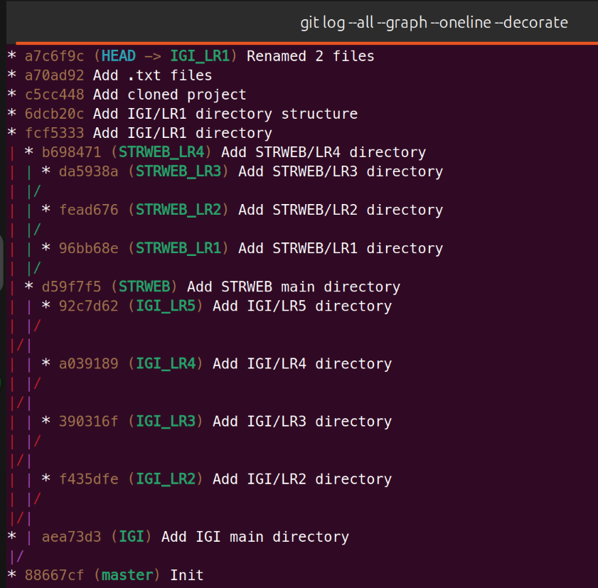

Создание файла test.txt и вставьте в него строчку 'номер варианта'. создание коммита и его отмена:

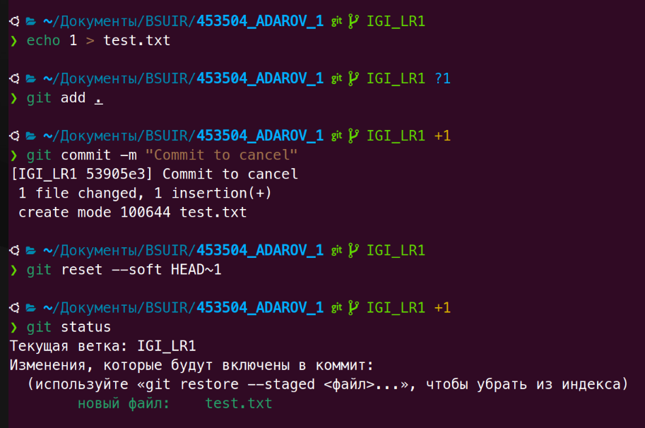

Индексация файла в Git-репозитории и её отмена:

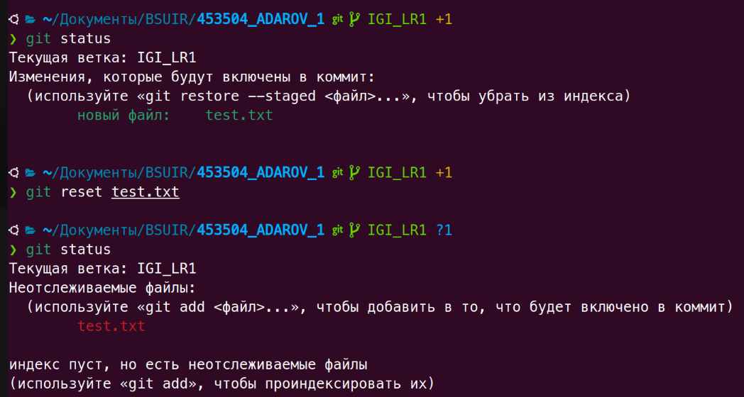

Внесение изменений в файл в Git-репозитории и его возврат в исходное состояние:

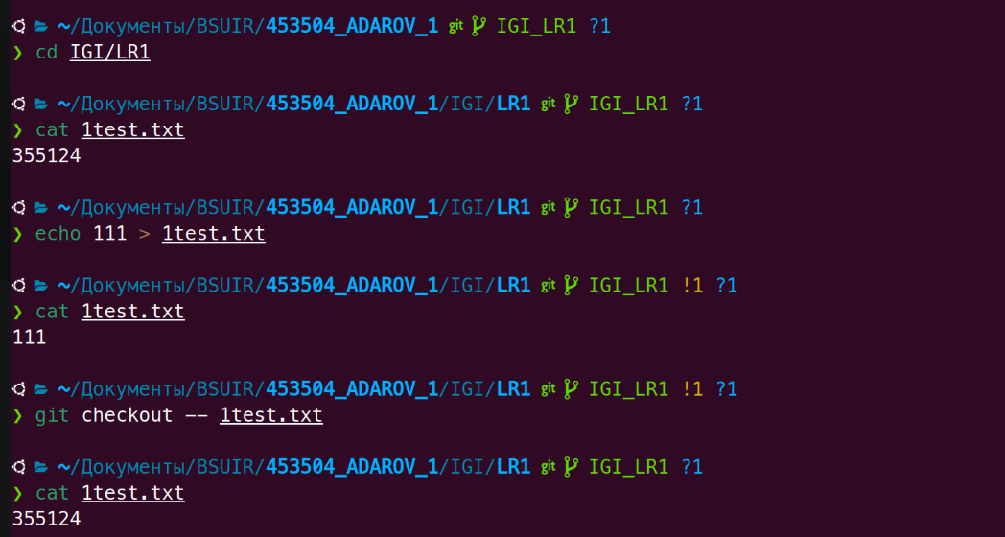

Cоздание удаленного репозитория на github.com:

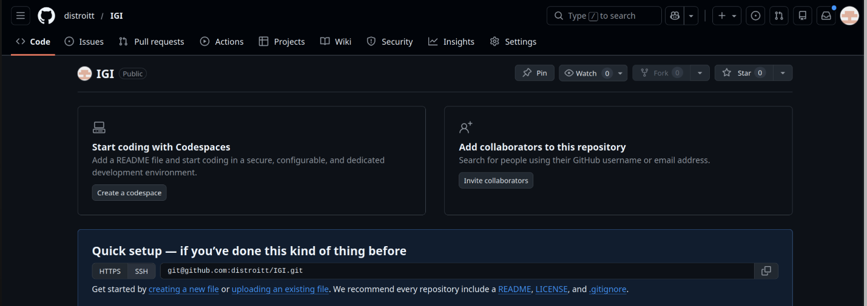

5. b. Просмотр информацию о нём и внесение изменений (remote, fetch):

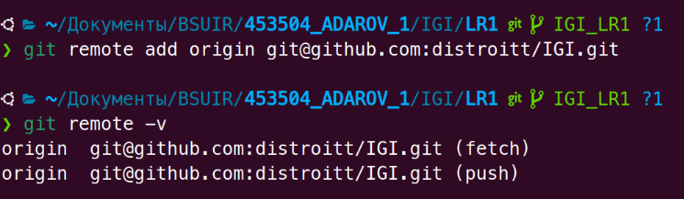

5. c. Изменение нескольких файлов в проекте и перенесение их в удаленный репозиторий:

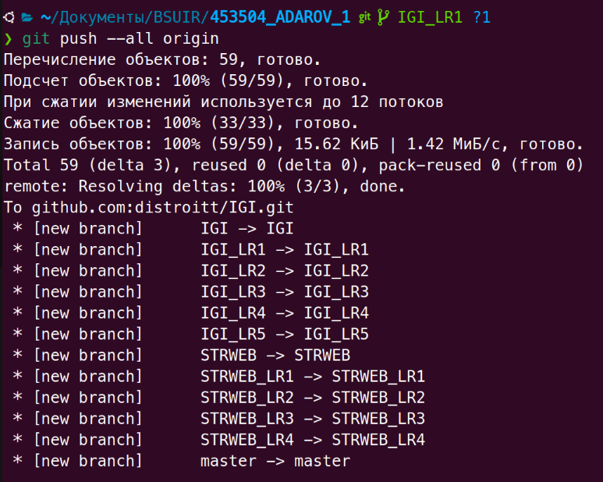

Переименование удалённого репозитория:

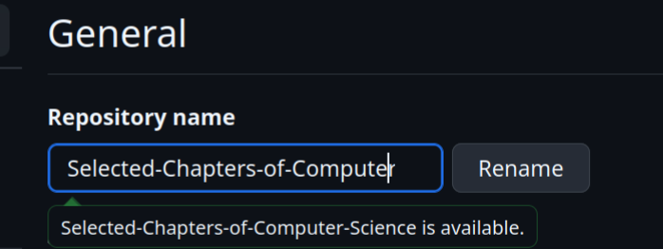

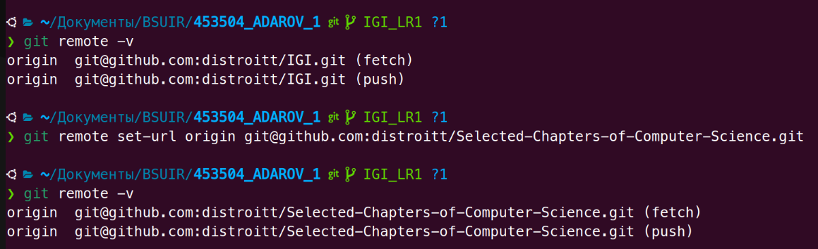

5. e. Получение данных из удалённого репозитория

Эта команда скачает все ветки и обновления, но не объединит их с локальными ветками:

git fetch origin

Синхронизировать текущую ветку с удалённой:

git pull origin <название_ветки>

Просмотр истории изменений

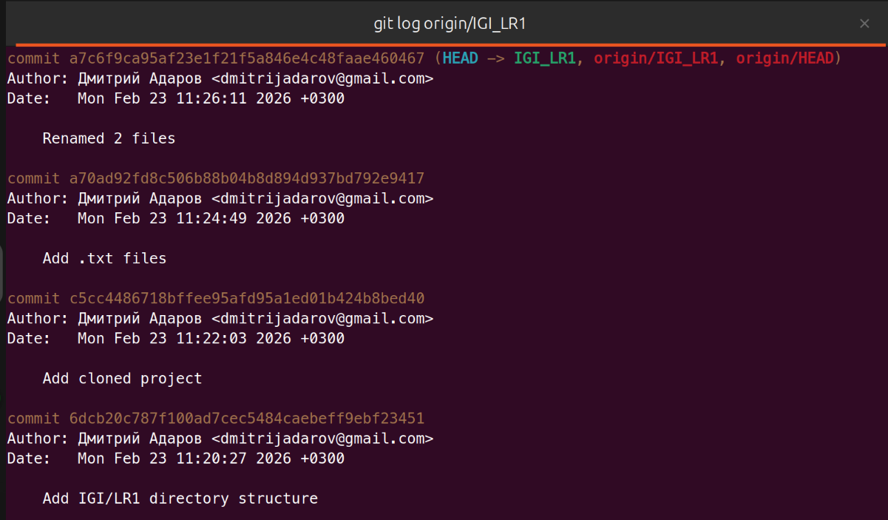

Создание дополнительной ветки 1 в удалённом репозитории, перенос в неё двух файлов из другой ветки, удаление одного из файлов:

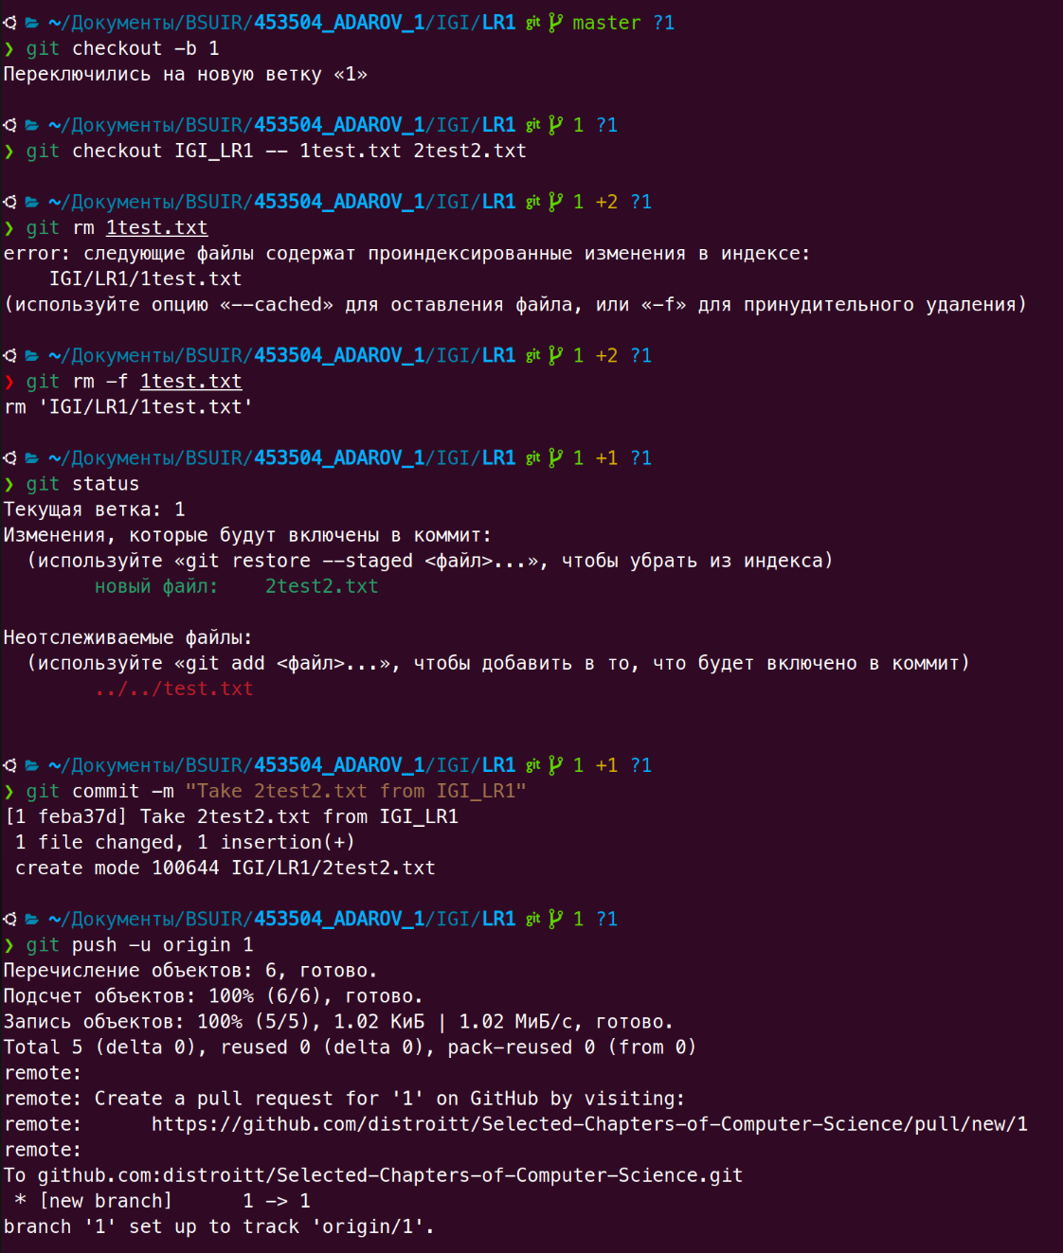

Создание дополнительной ветки 2 в удаленном реппозитории, перенос в неё двух файлов из проекта, слияние изменения в основную ветку, удаление дополнительной ветки 2:

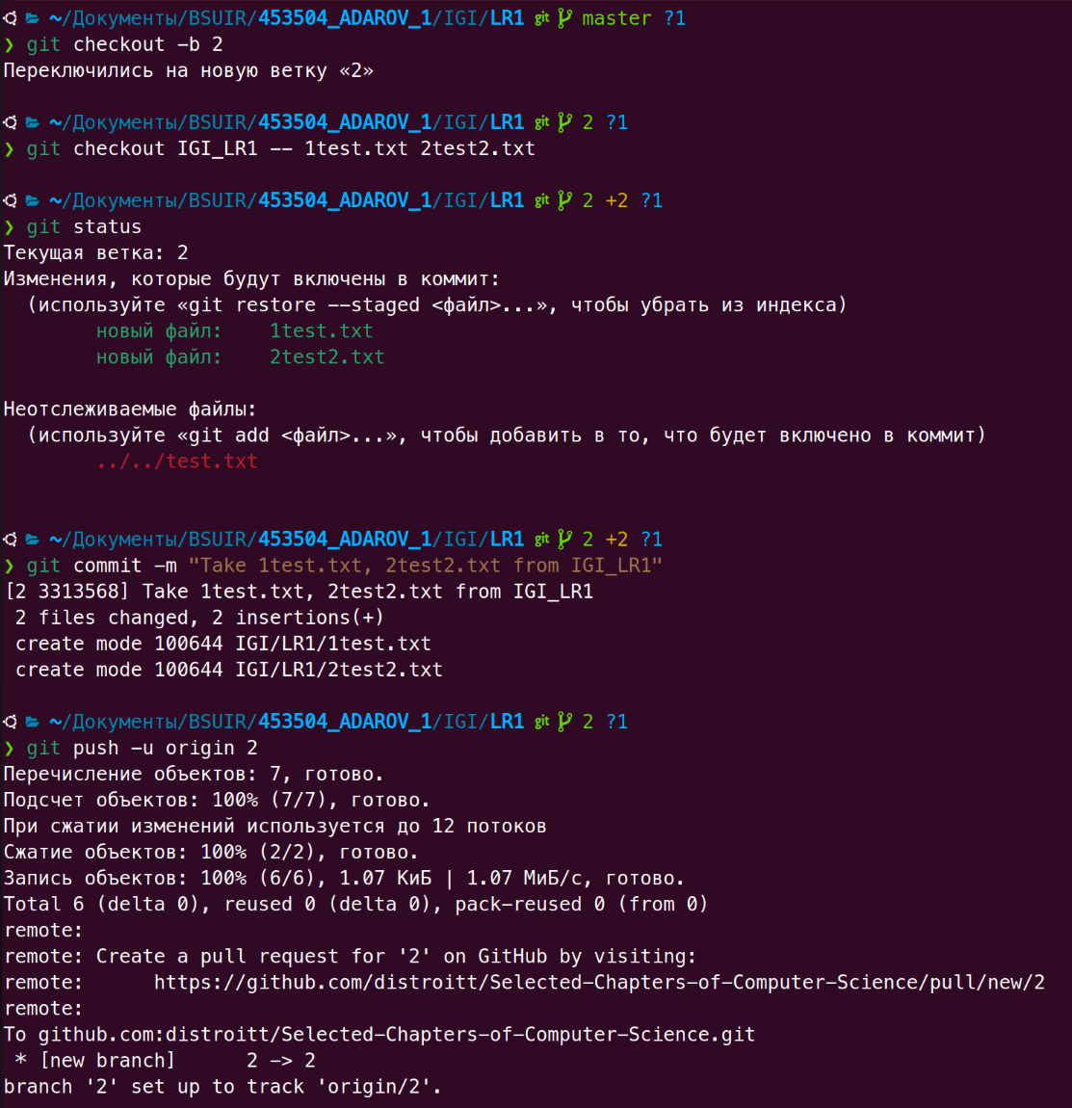p

6. Сcылка на публичный репозиторий на github со сгенерированными в DeepSeek файл html и файл css для сайта: https://distroitt.github.io/Selected-Chapters-of-Computer-Science/IGI/LR1/Task6/